**Bài tập thực hành Lap ngày 10/28/2021**

1. Delegated administration for OUs

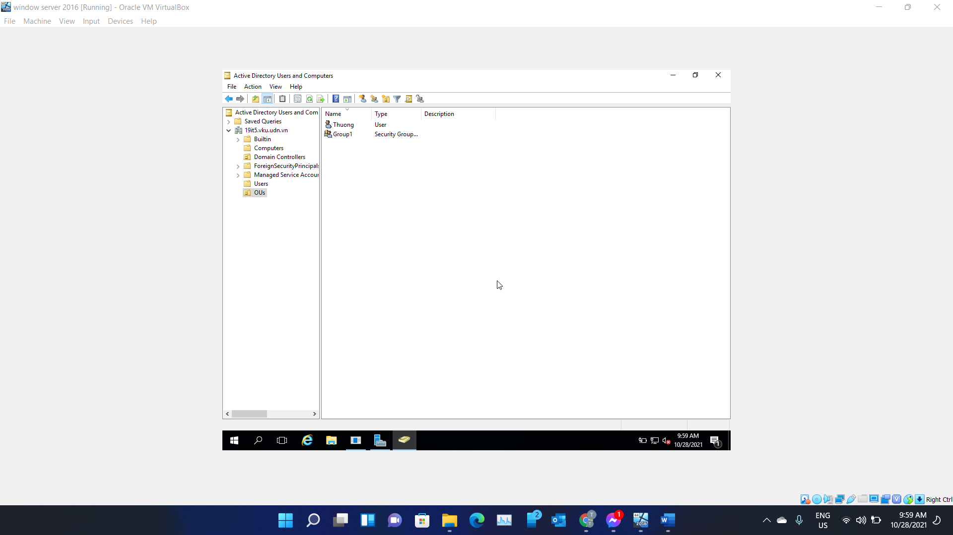

Hình 1 – File OUs

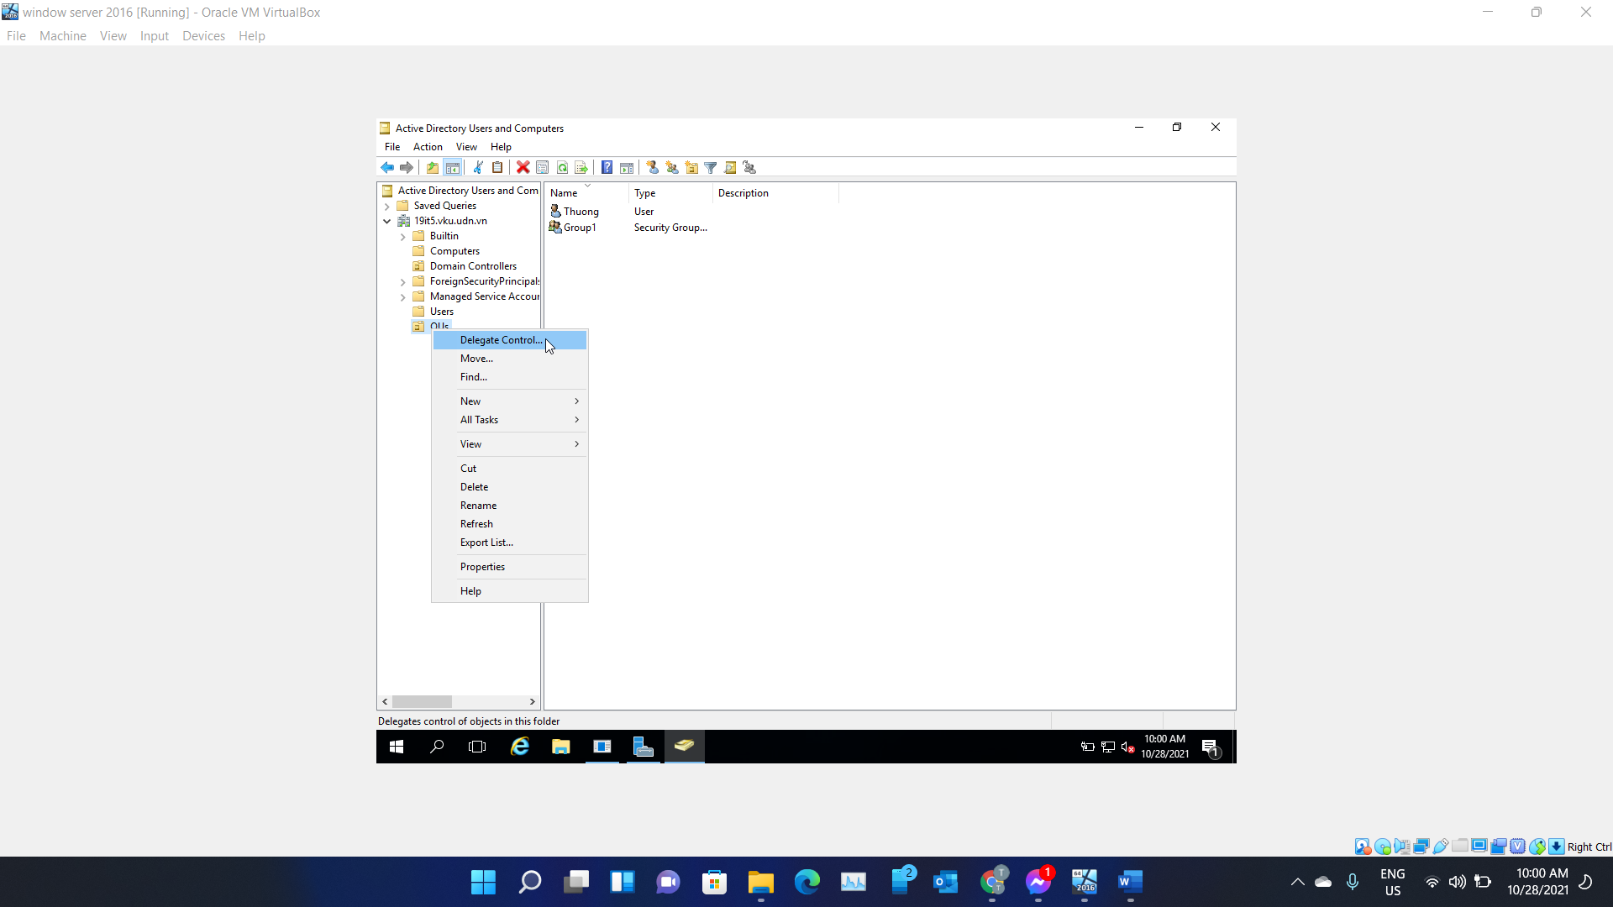

Hình 2 – Click “Delegate Control”

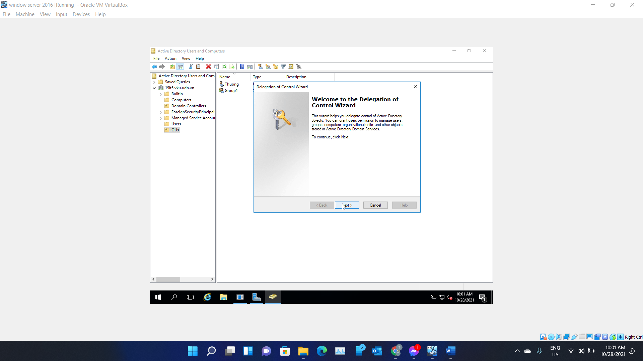

Hình 3 – Nhấn Next

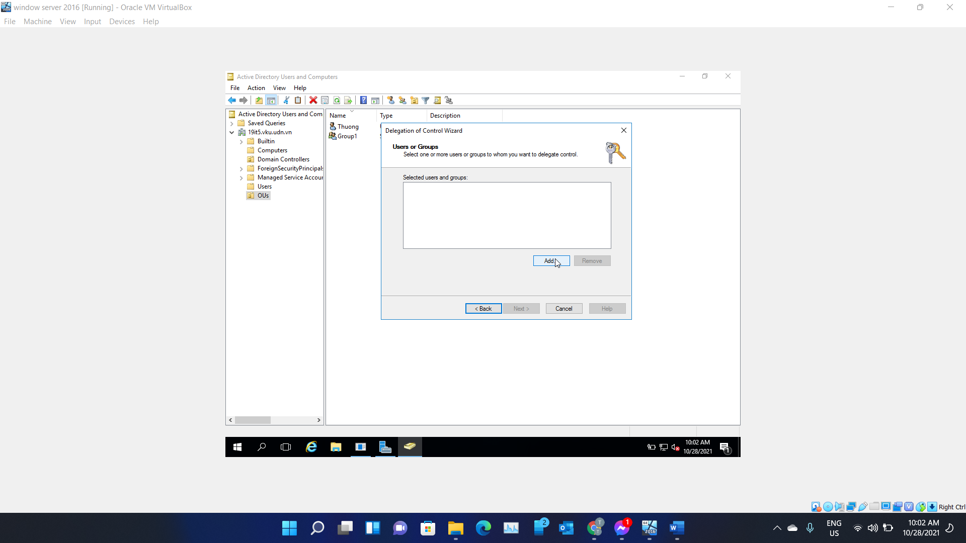

Hình 4 – Click button Add

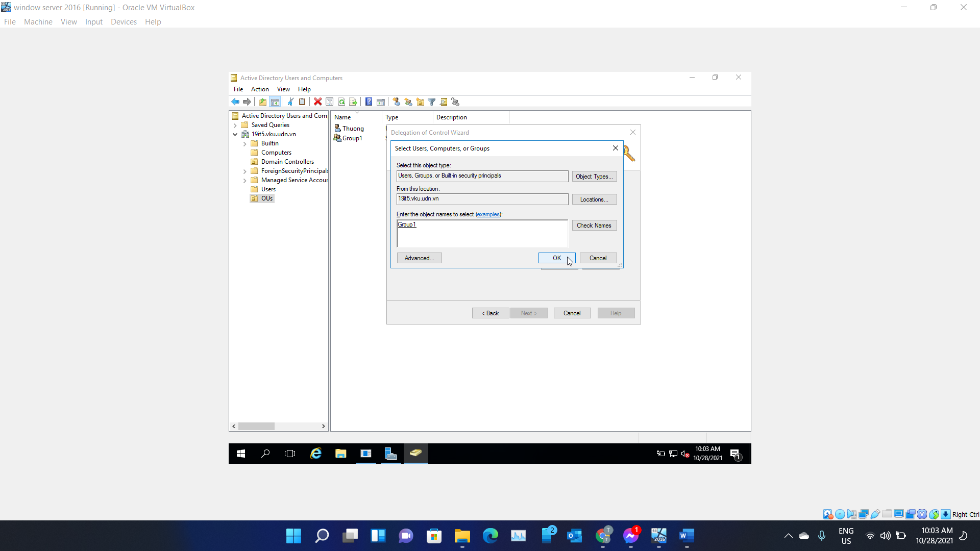

Hình 5 – Choose “Group1”, click button “Check Names” then click button Ok

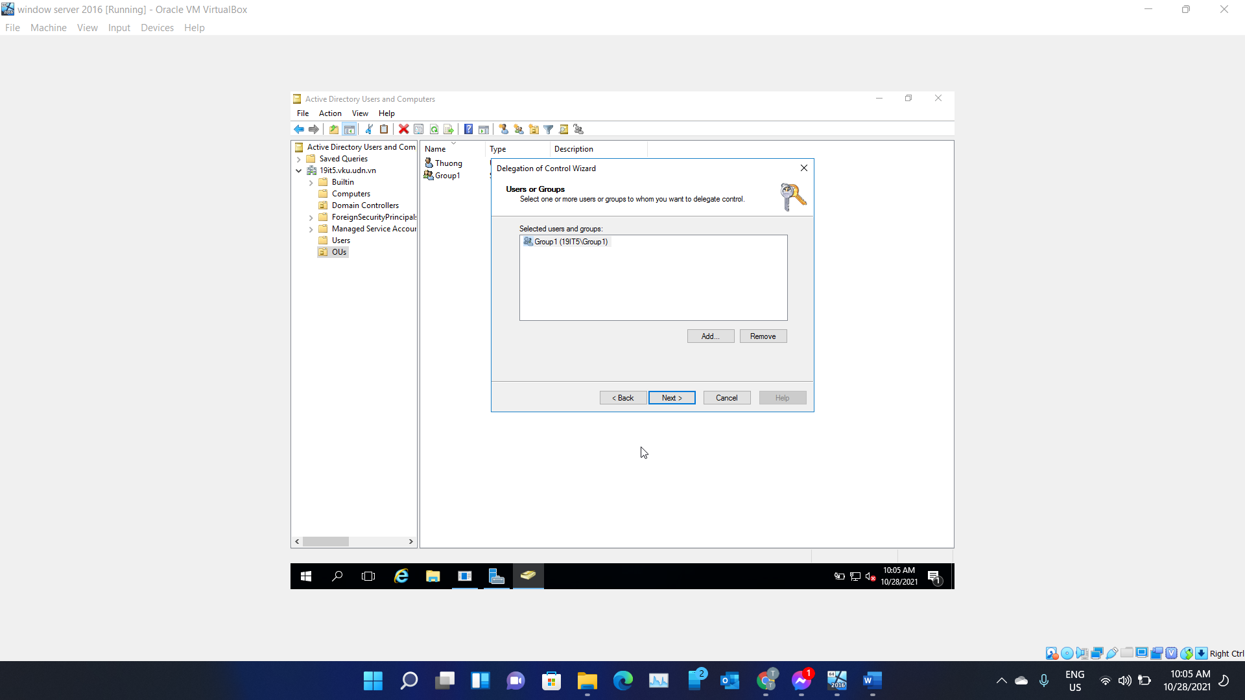

Hình 6 – Screenshot result then click button Next

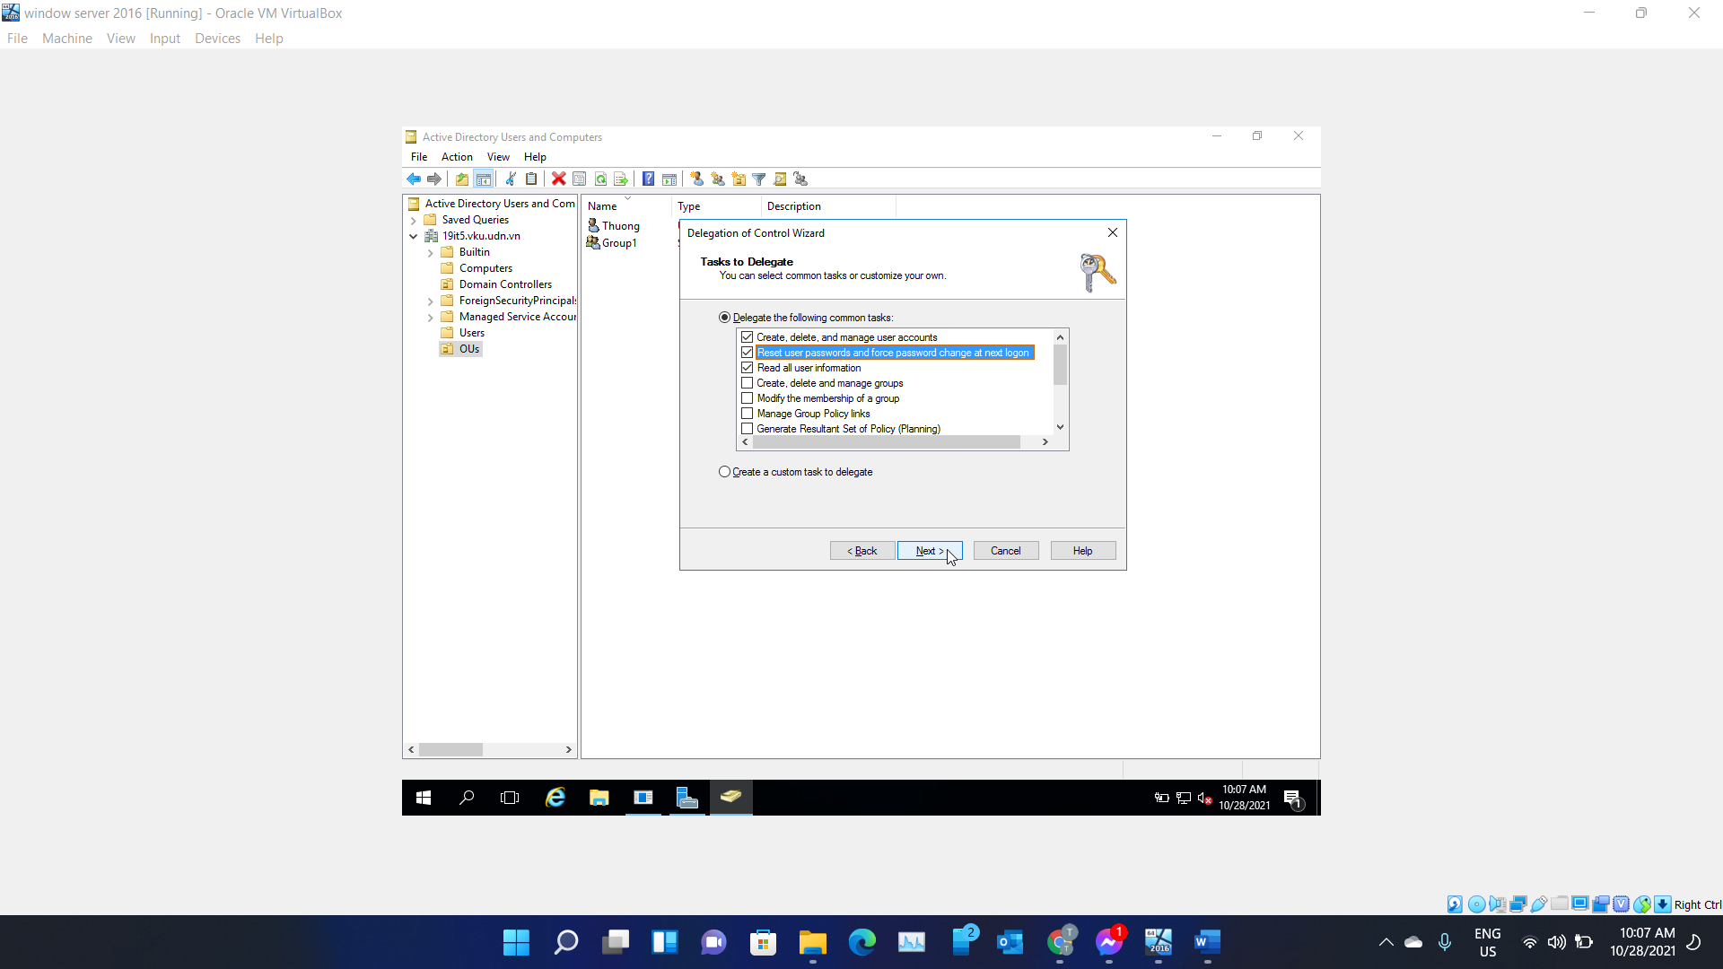

Hình 7 – Click tasks to delegate like screenshot then click button Next

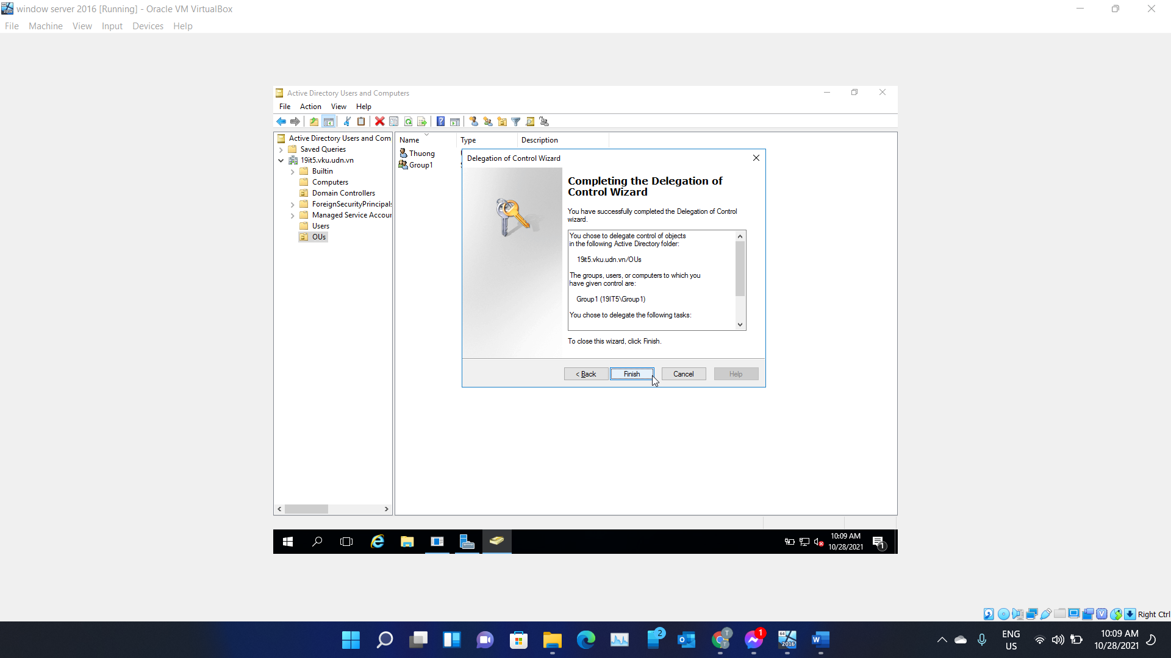

Hình 8 – Click button Finish

1. Used Windows PowerShell to manage AD DS objects.

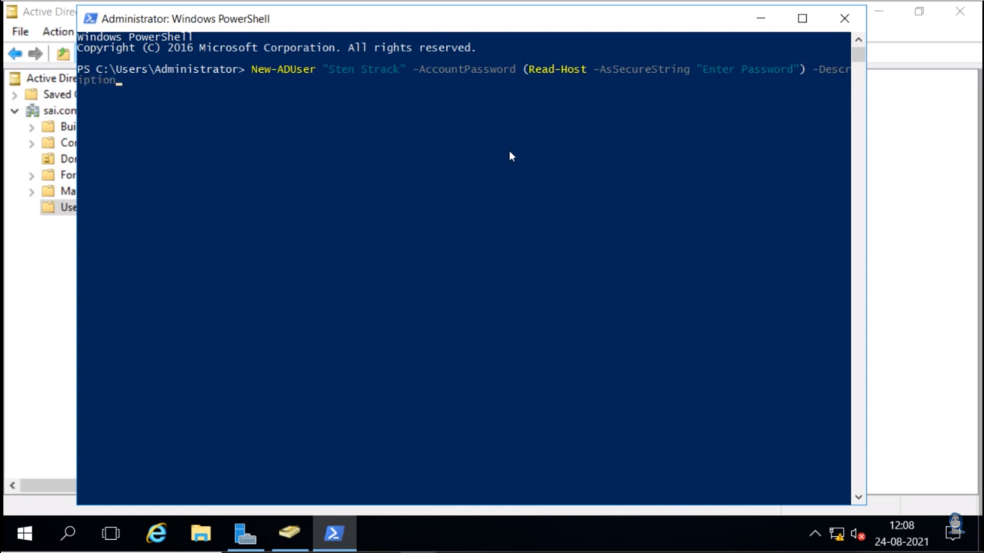

Hình 9 – Create new User

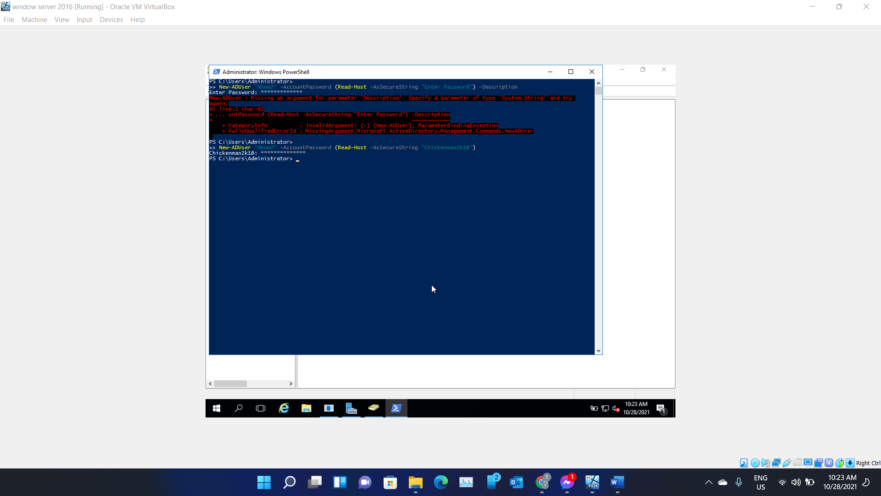

Hình 10 – Activity

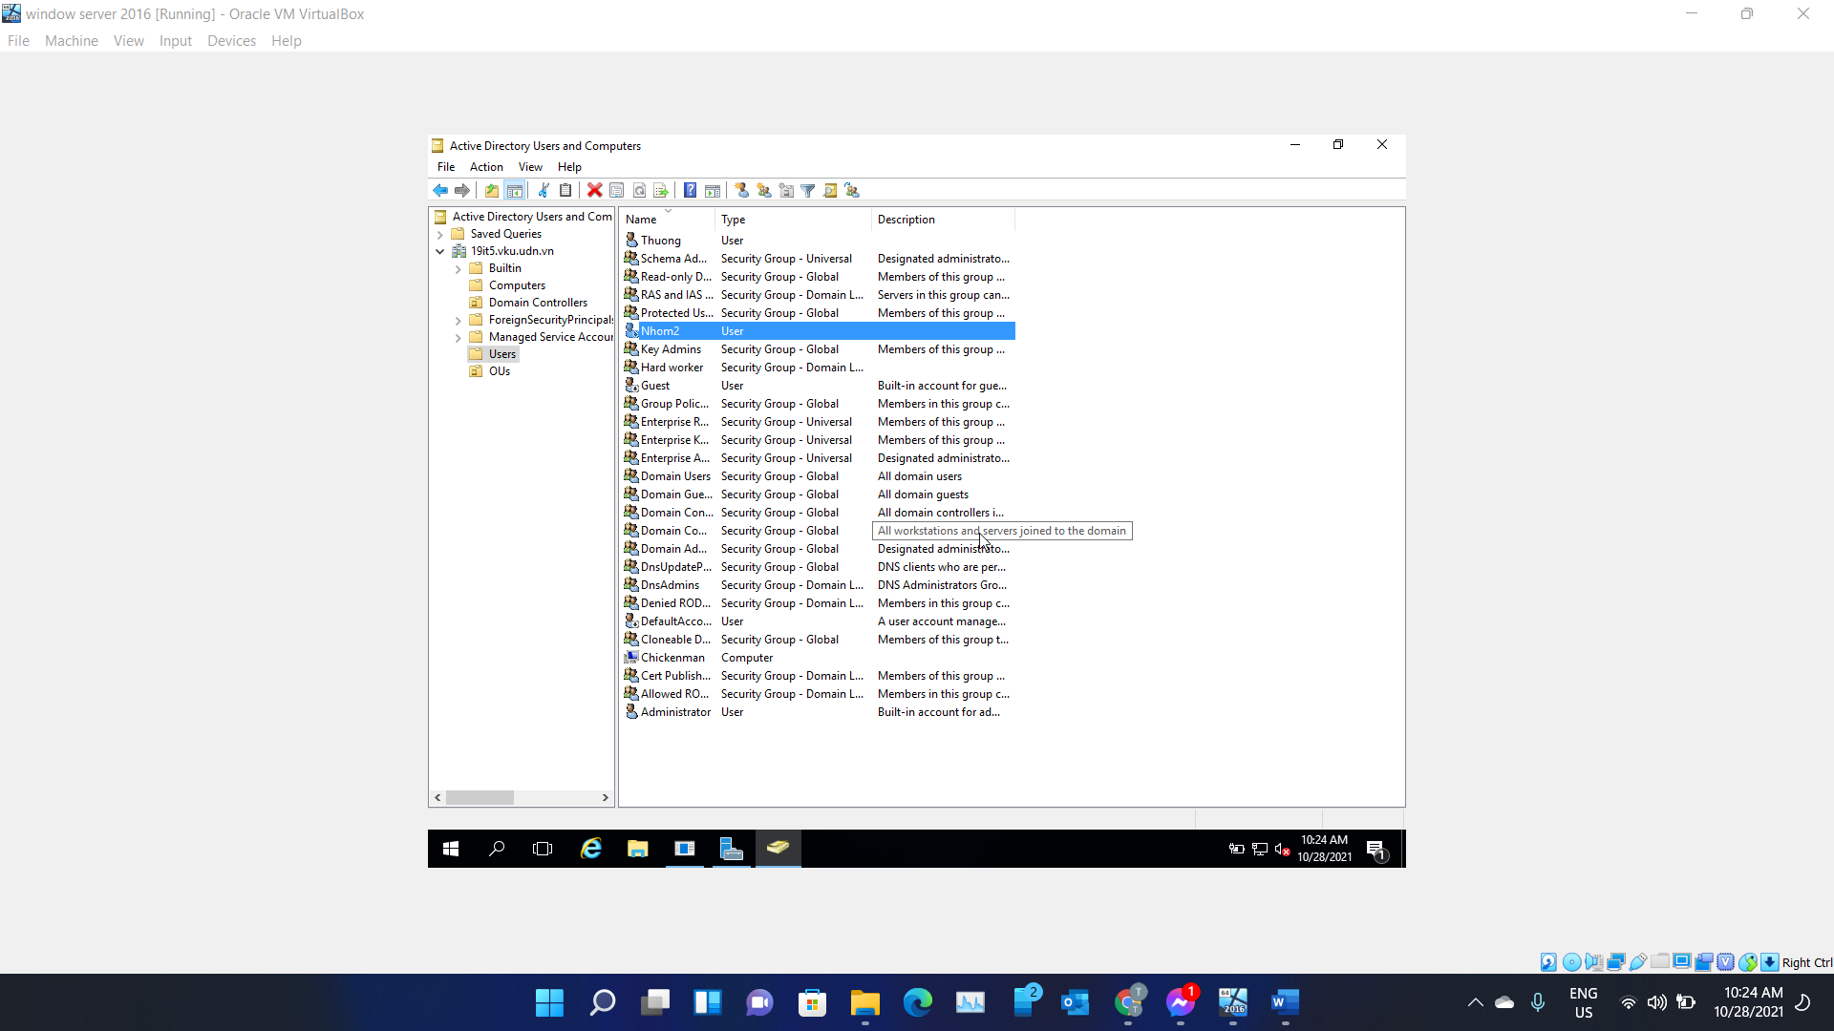

Hình 11 – Screenshot result created User: “Nhom2”

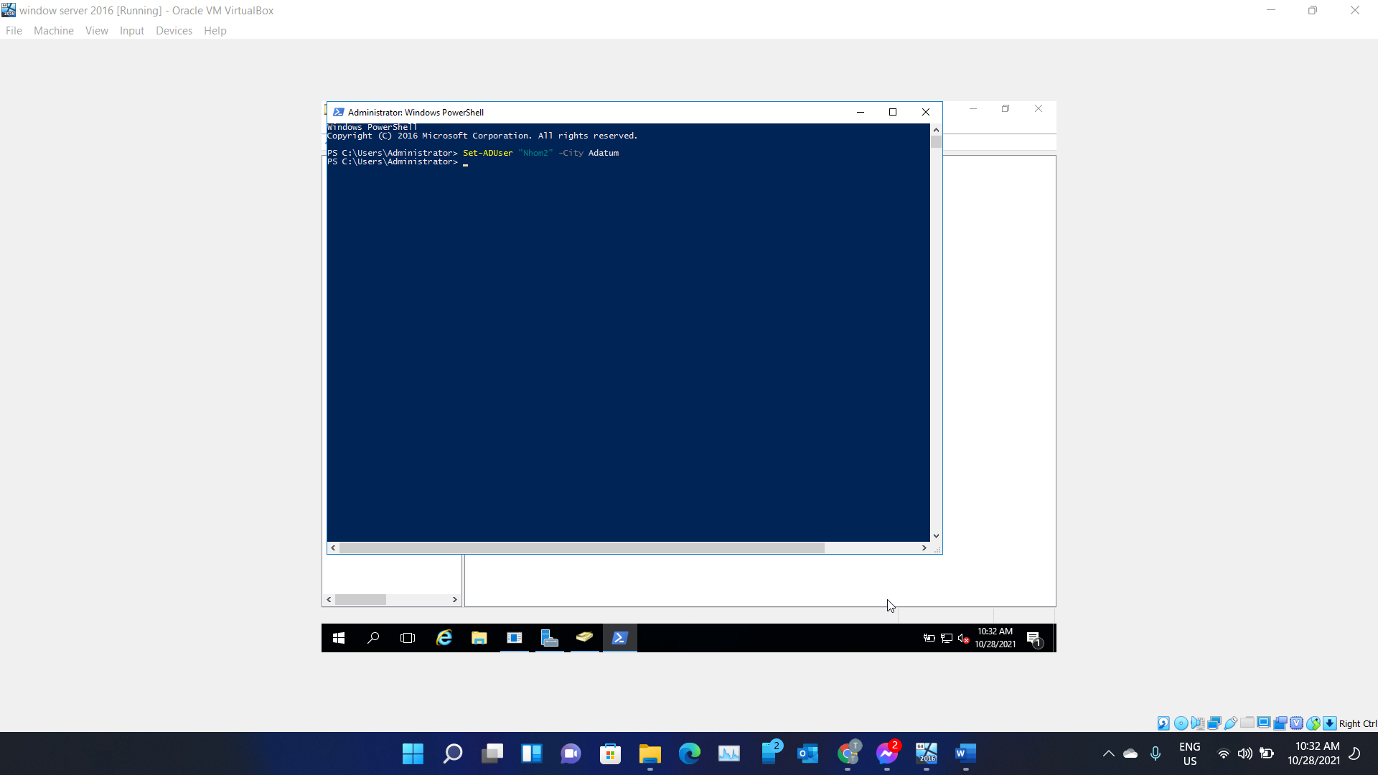

Hình 12 – Add information address user “Nhom2” to City Adatum

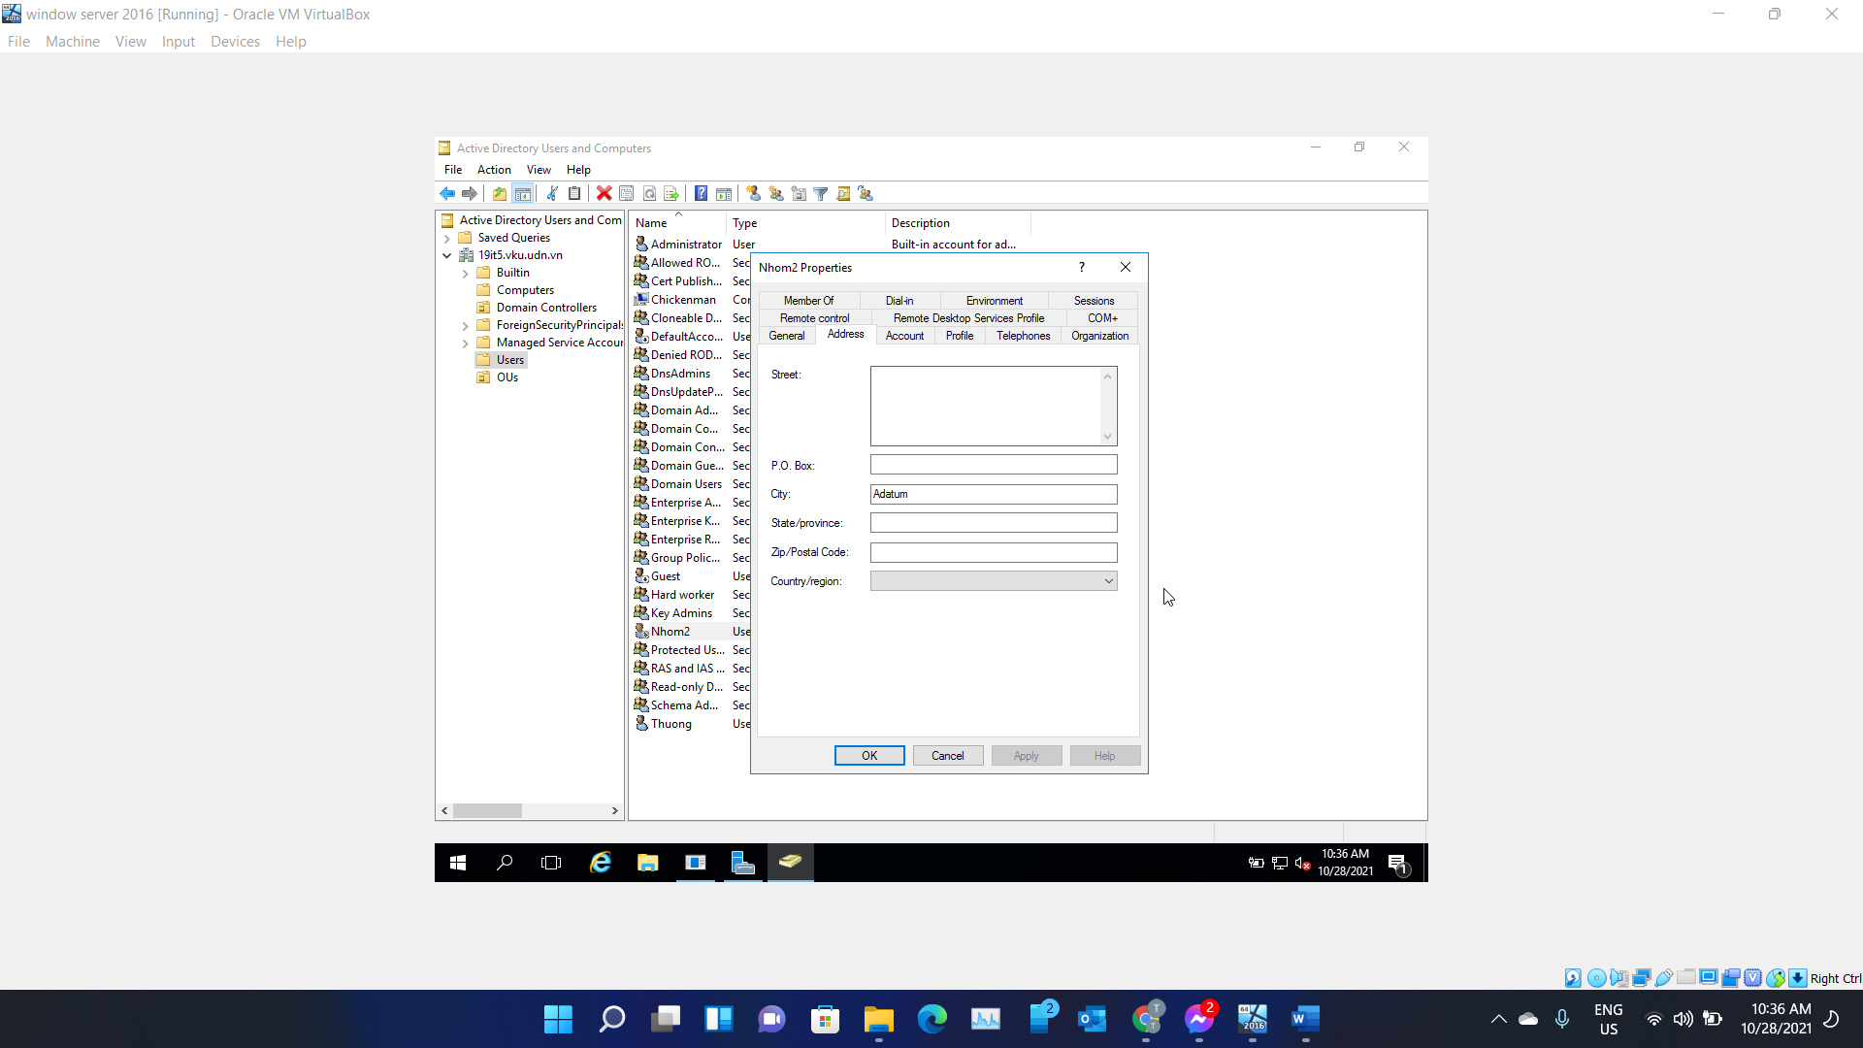

Hình 13 – Screenshot result created address information for user Nhom2

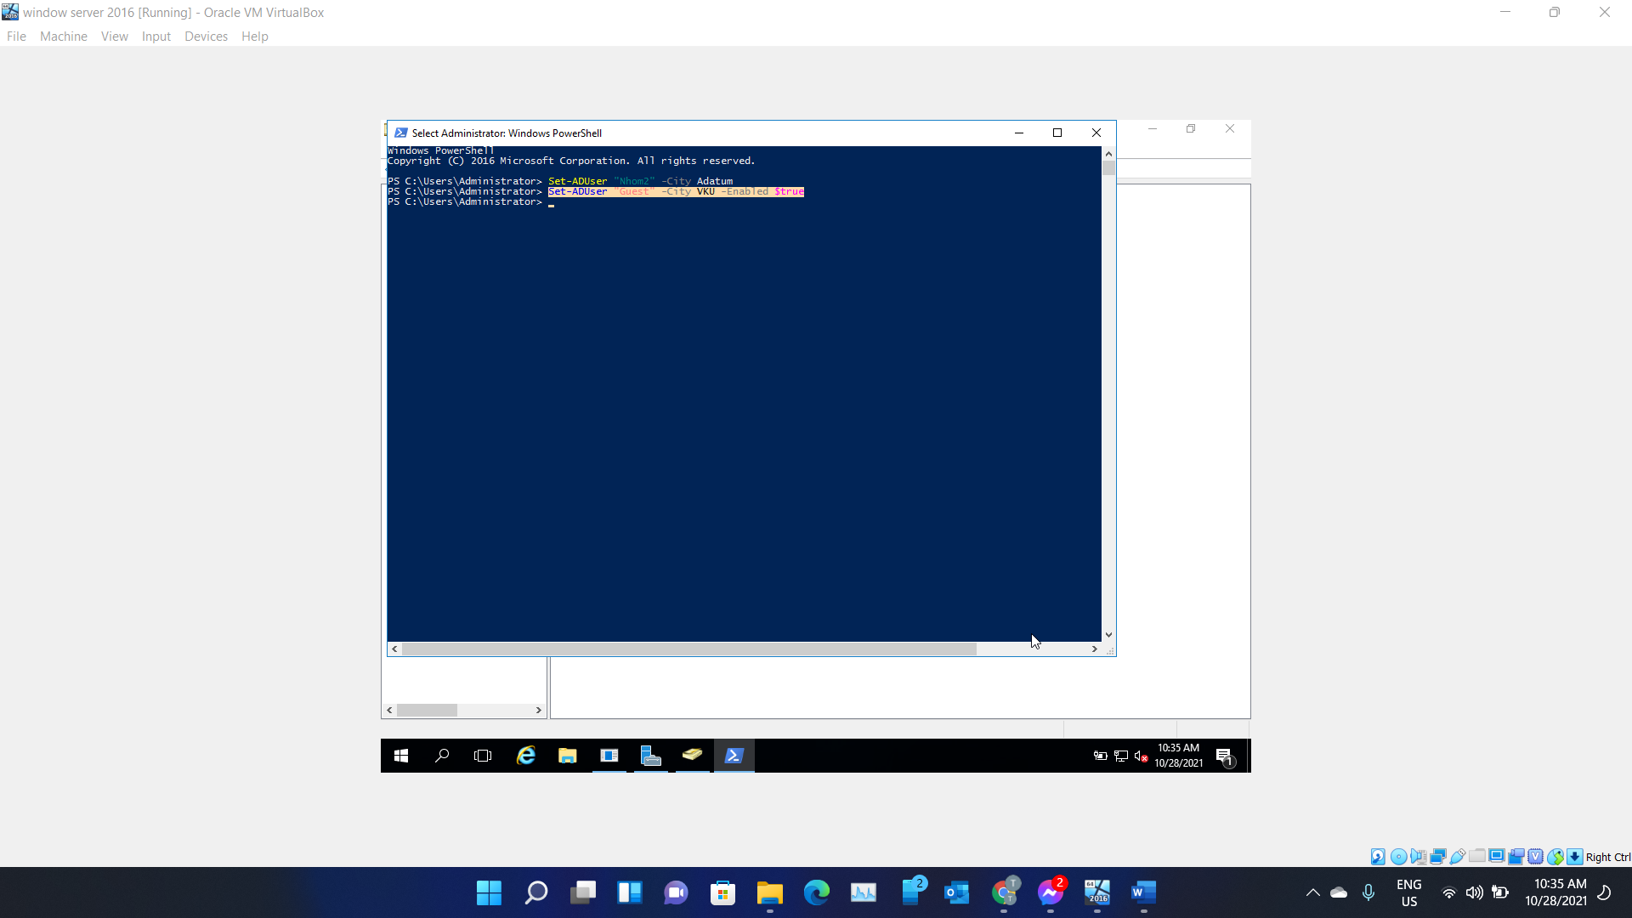

Hình 14 – Cách 2 khi thêm thông tin địa chỉ cho địa chỉ chưa khai báo

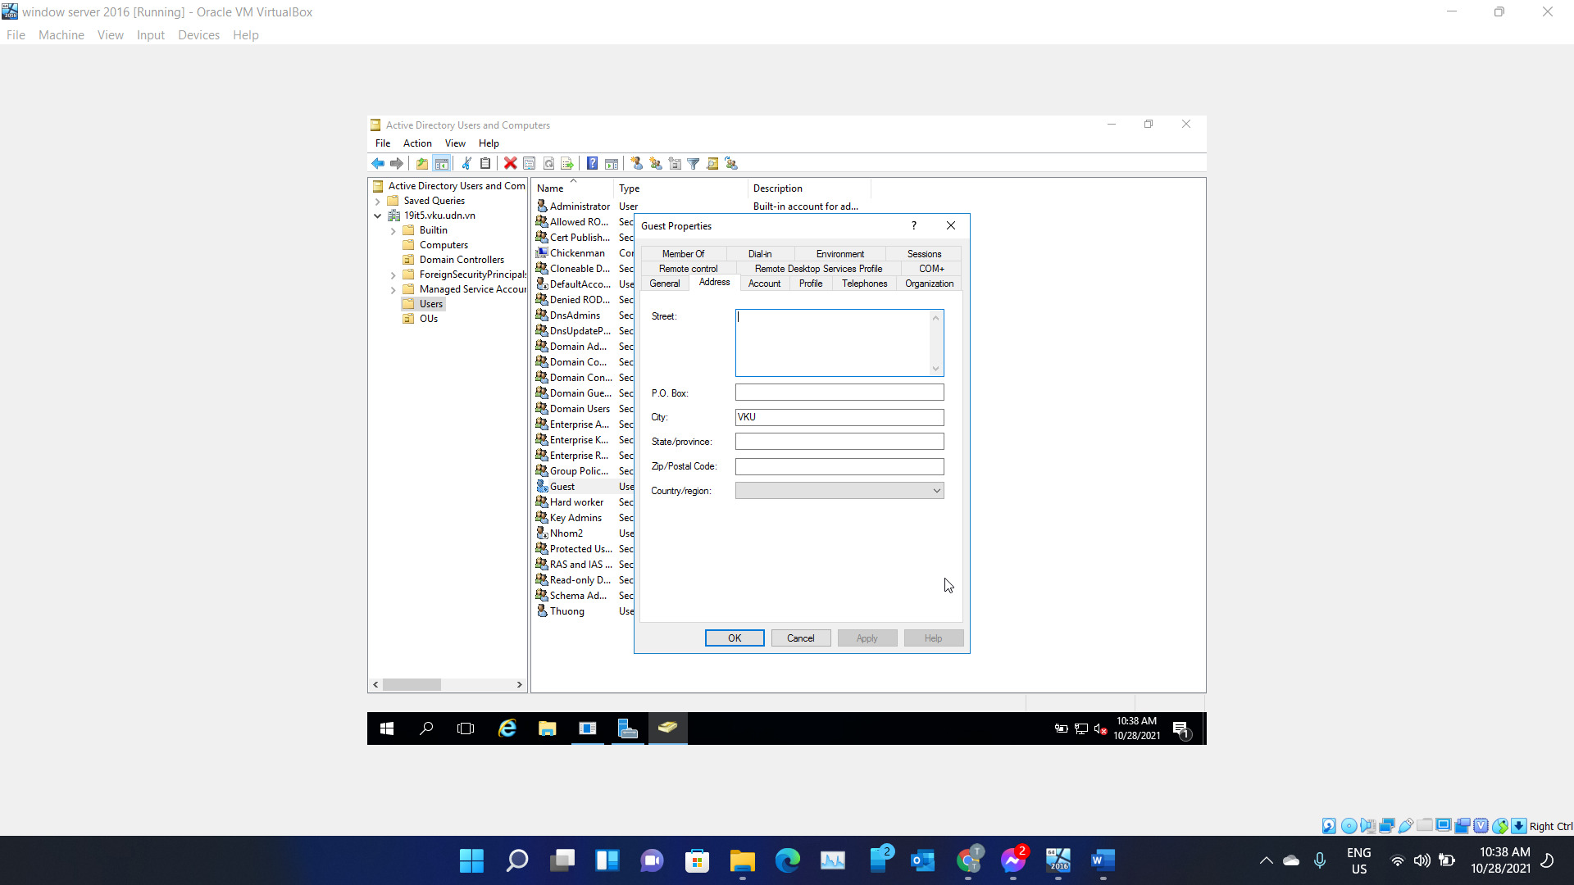

Hình 15 - Screenshot result added address VKU and created address information for user Guest

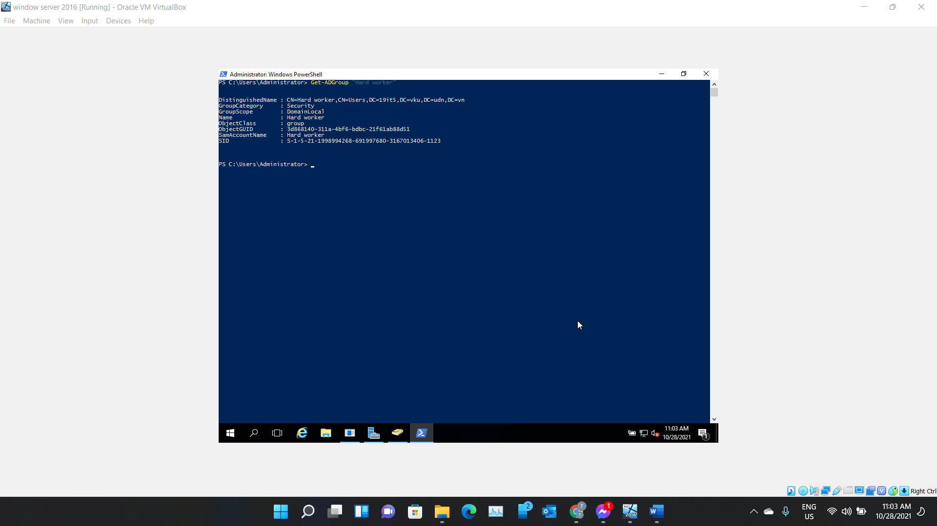

Hình 16 – Check information of group

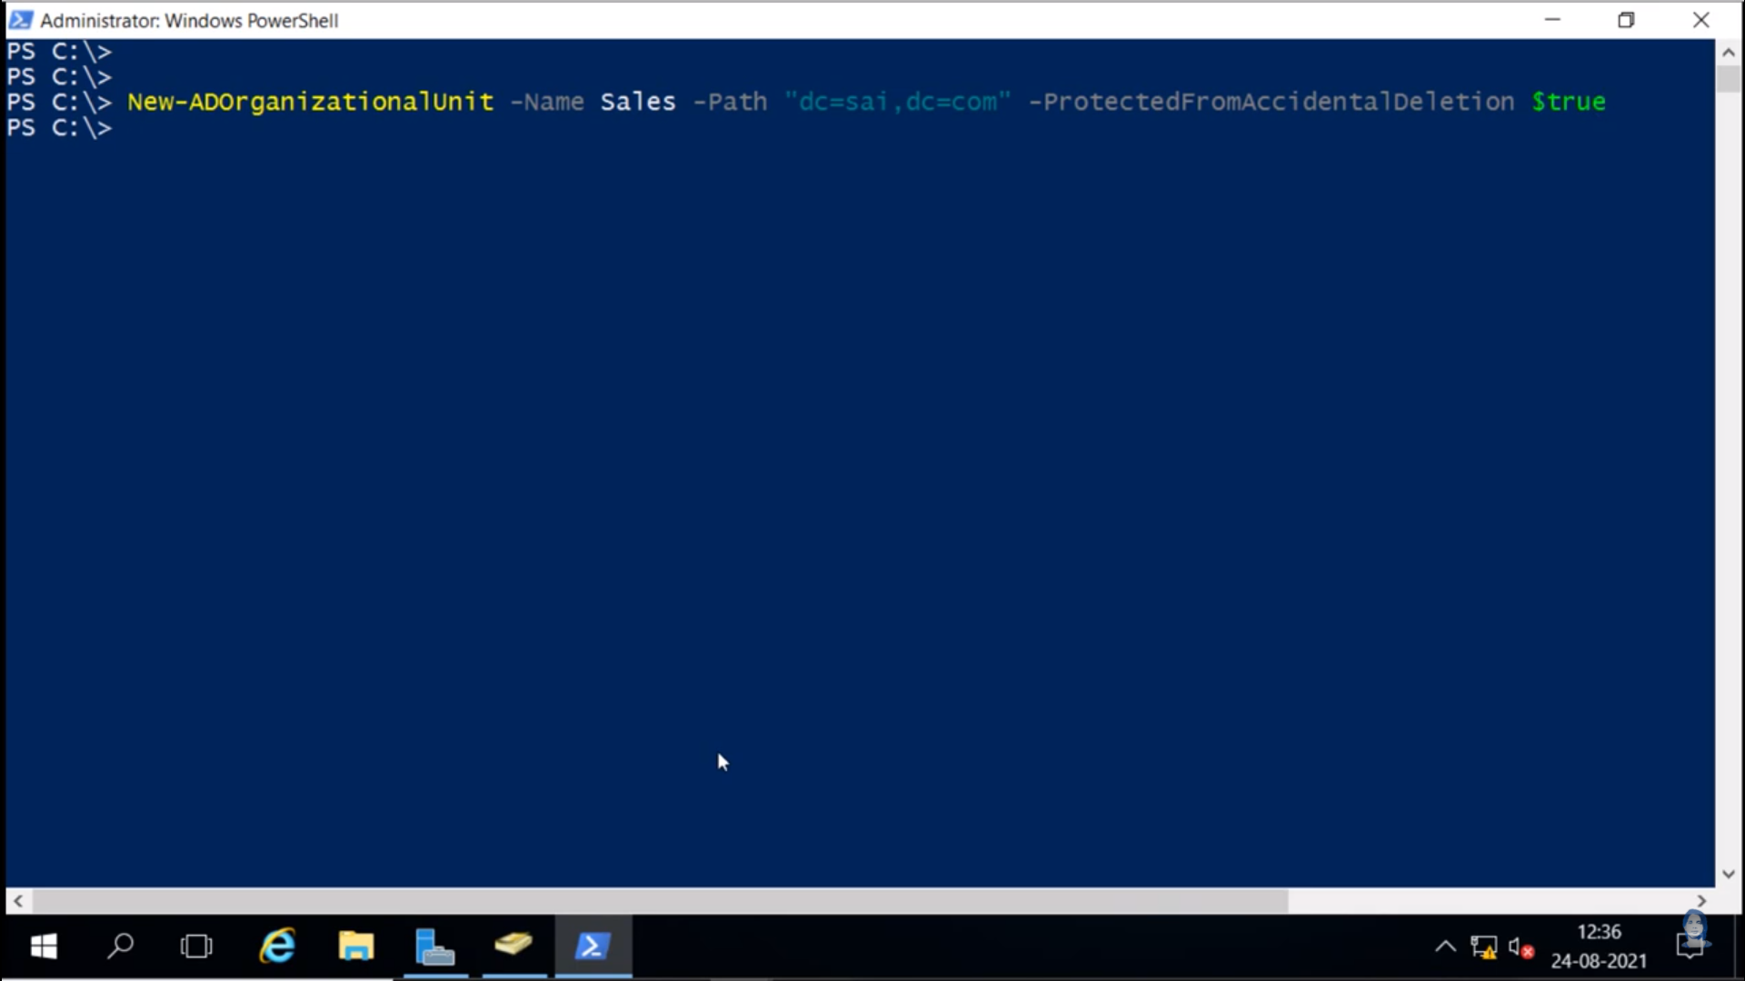

Hình 17 – Create OU

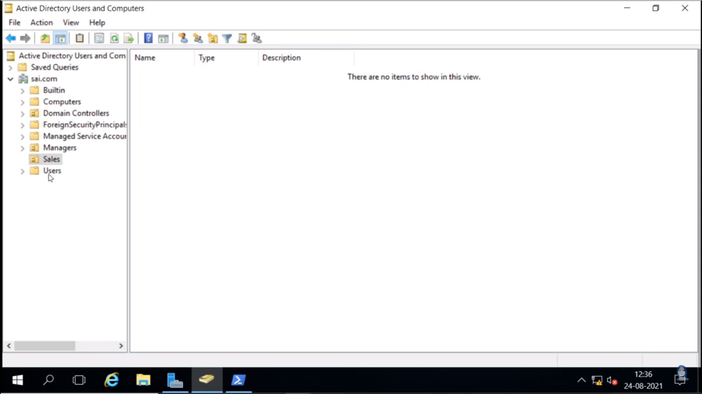

Hình 18 – Screenshot result

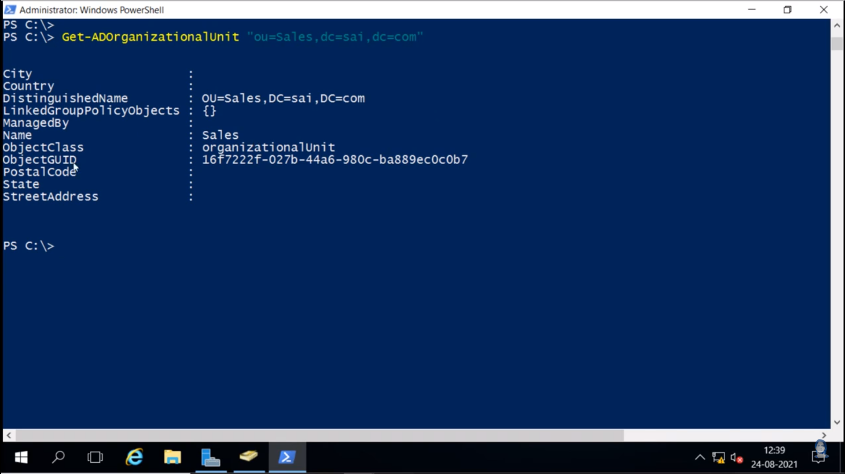

Hình 19 – Show propertity

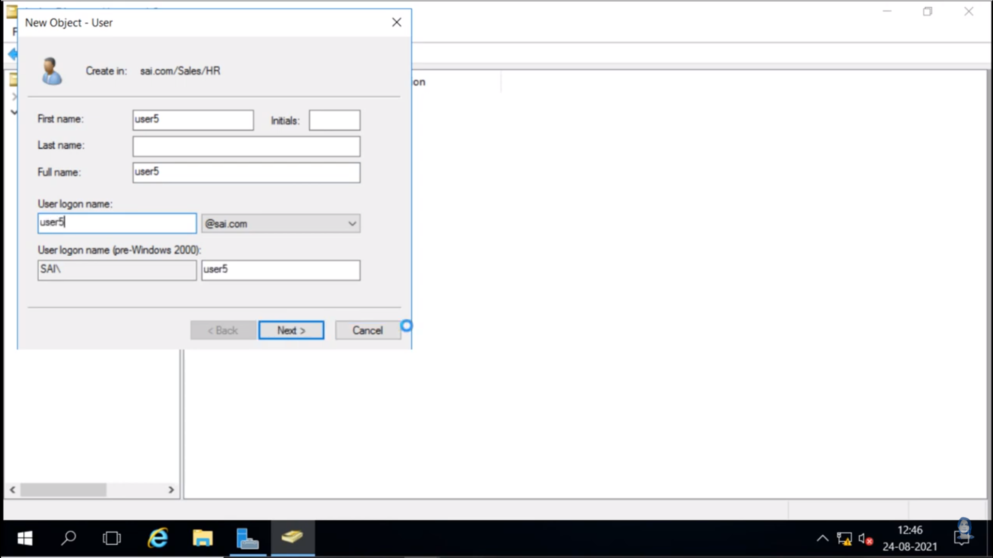

Hình 20 – Create User in group

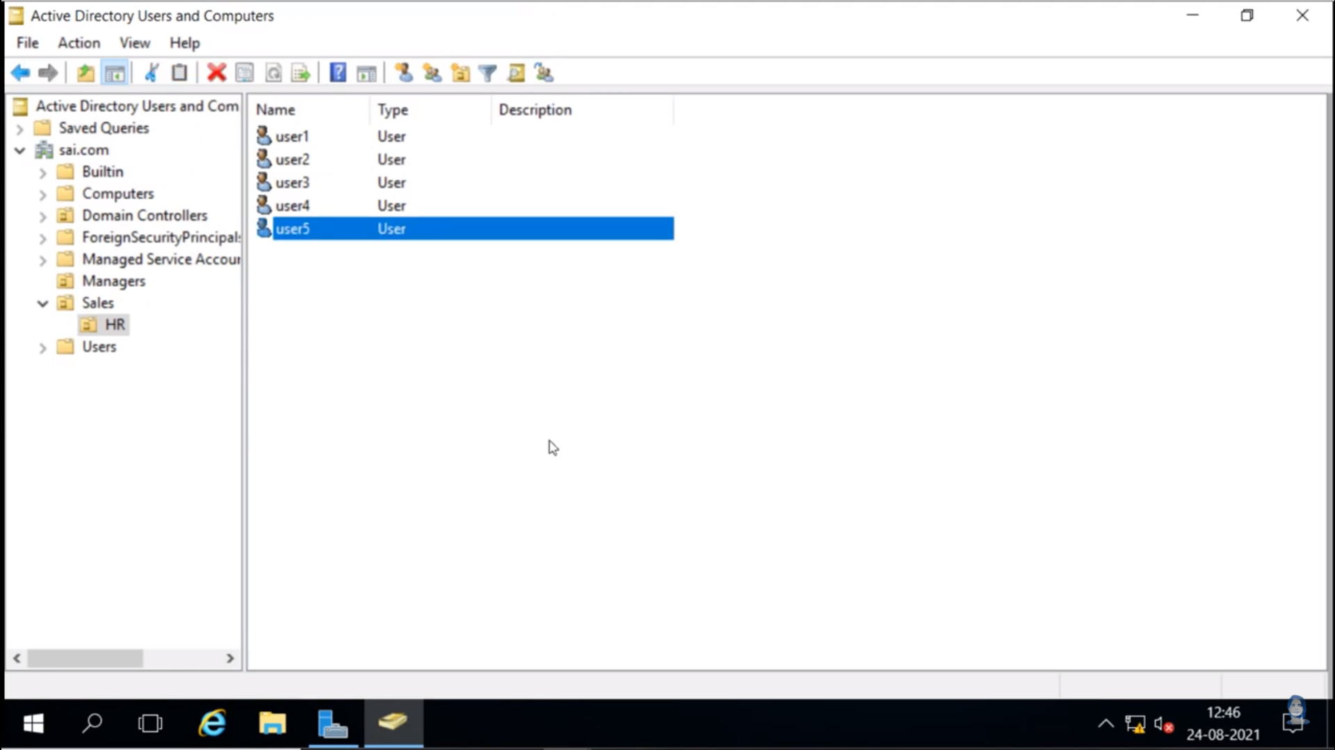

Hình 21 – Screenshot result

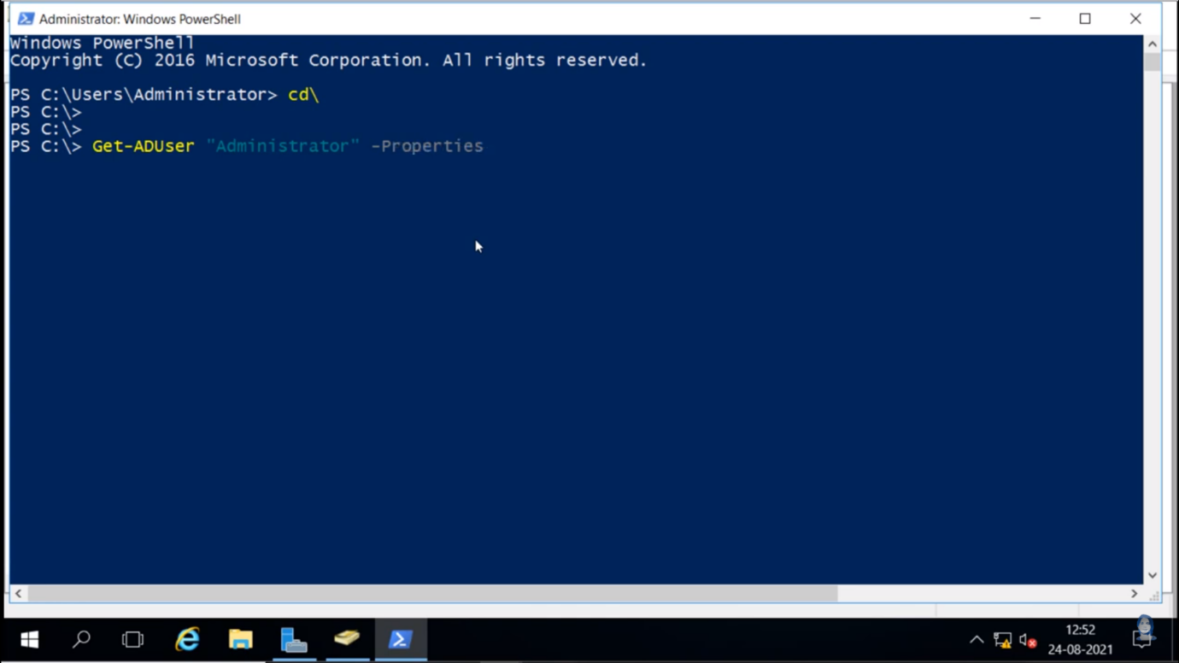

Hình 22 – Show properties

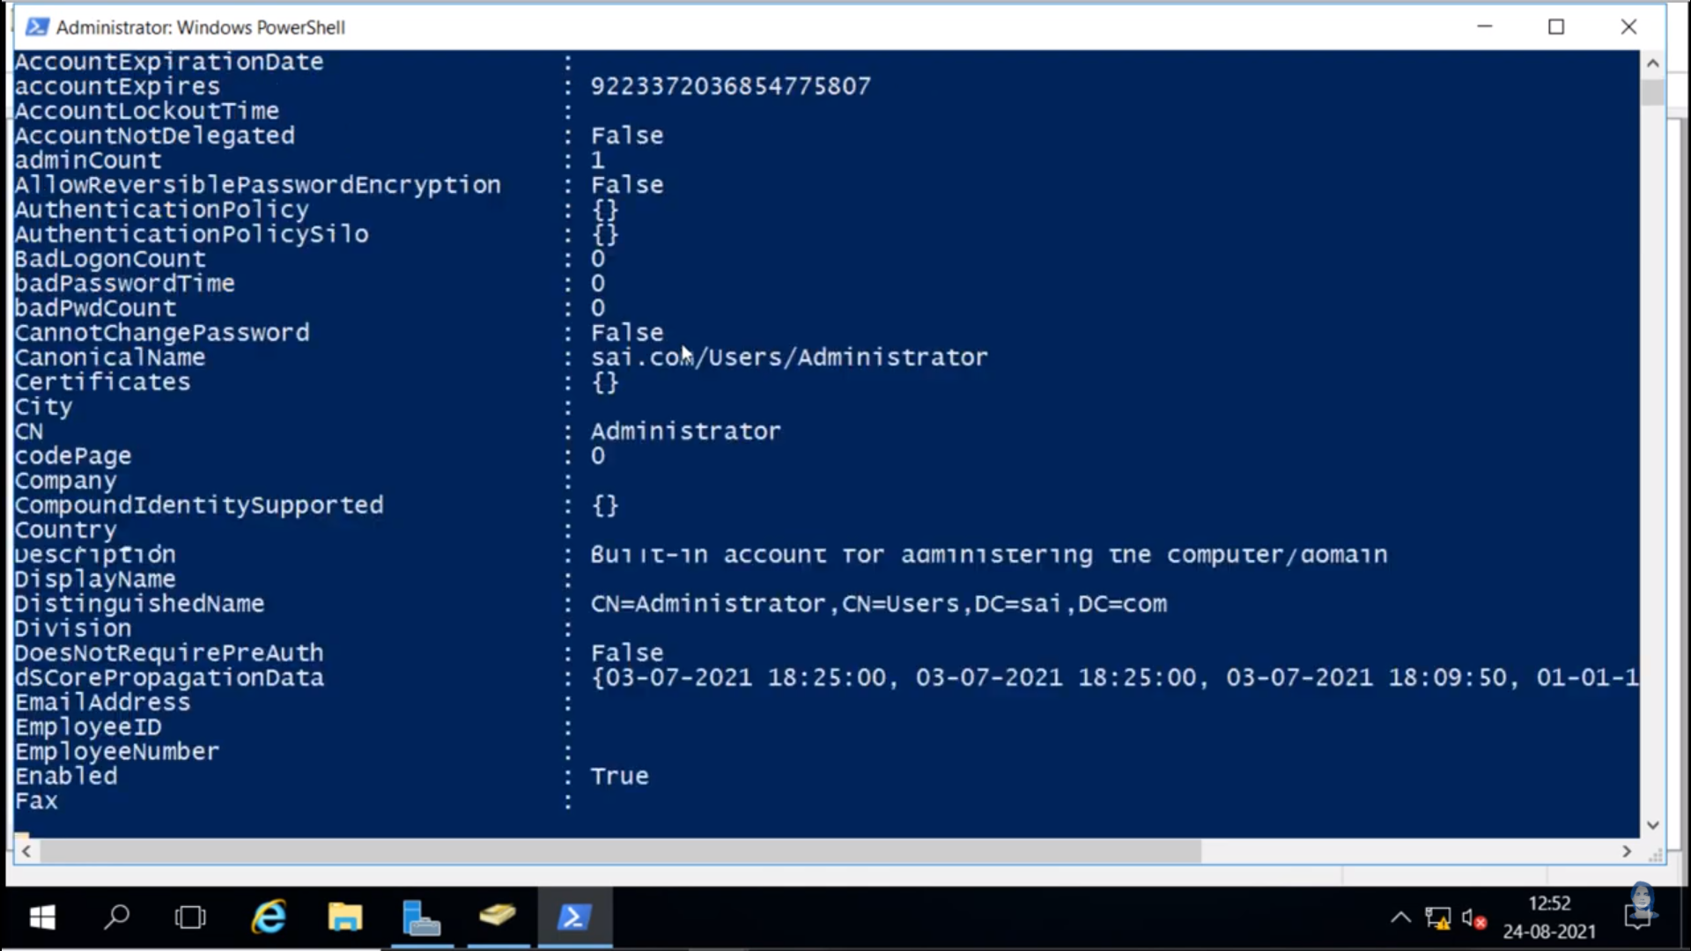

Hình 23 – Screenshot result